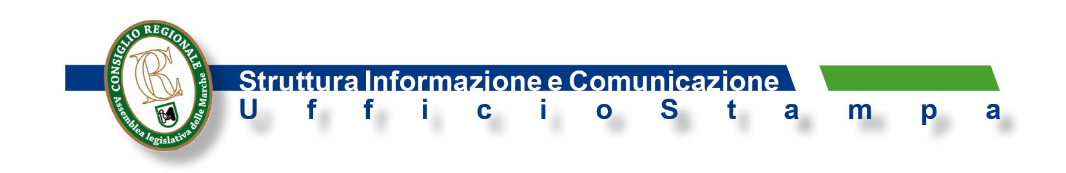
MERI MARZIALI NUOVA PRESIDENTE COMMISSIONE PARI OPPORTUNITA’. Sarà affiancata da Marcella Falà ed Anna Salvucci in qualità di Vice e succede ad Adriana Celestini, rimasta in carica per due intere legislature. Il Presidente del Consiglio Mastrovincenzo: “Il vostro lavoro anche per adeguare la legislazione regionale ai principi costituzionali di parità ed uguaglianza”.
Meri Marziali è la nuova Presidente della Commissione regionale Pari Opportunità. “Il nostro – ha detto subito dopo l’elezione – dovrà essere un percorso impegnativo ed appassionato da condividere insieme per tenere sempre alta l’attenzione sulle problematiche delle donne”. Al centro dell’attenzione, lavoro, formazione, politiche sociali e sanitarie, democrazia partecipata. La Marziali succede ad Adriana Celestini, rimasta in carica per due intere legislature, e sarà affiancata da Marcella Falà ed Anna Salvucci in qualità di Vice. Ad eleggerle le 21 consigliere entrate a far parte dello stesso organismo, dopo il via libera dell’Assemblea legislativa alla proposta presentata dall’Ufficio di Presidenza.
Dal Presidente del Consiglio Antonio Mastrovincenzo, che ha partecipato alla riunione d’insediamento, “un sincero augurio di buon lavoro a tutte voi ed un ringraziamento per il prezioso lavoro svolto dalla precedente commissione, guidata con competenza e dedizione da Adriana Celestini”.
“L’auspicio per il futuro – ha proseguito - è che il vostro sia un intervento a tutto campo, con attenzione anche nella formulazione di osservazioni e proposte inerenti atti e progetti amministrativi che investono la condizione femminile e nell’adeguamento della legislazione regionale ai principi costituzionali di parità ed uguaglianza”.
La Commissione Pari Opportunità, istituita con legge regionale nel 1986, ha infatti il fondamentale compito, sempre in conformità al dettato costituzionale, di promuovere iniziative per realizzare un'effettiva parità di genere, favorendo la presenza delle donne nella vita sociale, economica e politica della regione Marche.
Ne fanno parte – oltre alla Presidente ed alle due Vice - Daniela Barbaresi, Laura Cognigni, Sara Cucchiarini, Elisa Di Costanzo Cingolani, Alessia Di Girolamo, Agnese Duro, Lindita Elezi, Micaela Girardi, Margherita Gubinelli, Franca Maroni, Natascia Mattucci, Claudia Mazzucchelli, Stefania Pagani, Elisabetta Roscioni, Mariantonia Sciarrillo, Augusta Tomassini, Valentina Ugolinelli, Giulia Vitali.
Dal 1986 ad oggi la Commissione è stata presieduta da Gabriella Gentilini, Marinella Topi, Simonetta Romagna, Adriana Celestini.
A.Is.
Ancona 14 – 10 - 2015

